 บันทึกข้อความ
ส่วนราชการ สภ.ศรีนครินทร์ จว.พัทลุง โทร. ๐ – ๗๔๖0 – 5656
ที่ ๐๐๒๔(พท).(19)(11)/ วันที่ 1 ธันวาคม ๒๕66
เรื่อง รายงานการปฏิบัติราชการประจำเดือน พ.ย.2566

เรียน ผกก.สภ.ศรีนครินทร์

งานอำนวยการ สภ.ศรีนครินทร์ ขอรายงานการปฏิบัติราชการประจำเดือน พฤศจิกายน 2566 รายละเอียดดังนี้
1.โครงการ/กิจกรรม -
๒.รายละเอียด โดยสังเขป (ระบุวัน เวลา สถานที่ กิจกรรม ใคร ทำอะไร)
๓.ระยะเวลาดำเนินการ ตั้งแต่วันที่ ๑-๓0 พฤศจิกายน ๒๕๖๖
๔.หน่วยงานที่รับผิดชอบ
5.ผลที่ได้รับ
6.ภาพโครงการ/กิจกรรม (ตามเอกสารแนบ)

จึงเรียนมาเพื่อโปรดทราบ
ร.ต.อ.หญิง
( นัฏฐี พูลเอียด )
รอง สว.ธร.สภ.ศรีนครินทร์

เรียน ผกก.สภ.ศรีนครินทร์
เพื่อโปรดทราบ

พ.ต.ท.หญิง
( นงเยาว์ นนทิสิทธิ์ )
สว.อก.สภ.ศรีนครินทร์

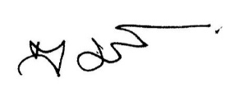
-ทราบ

พ.ต.อ.
(สมศักดิ์ มีสัจจานนท์)
ผกก.สภ.ศรีนครินทร์
ภาพโครงการ/กิจกรรม
ประจำเดือน พฤศจิกายน พ.ศ.2566

- การเข้าแถวเคารพธงชาติทุกวันอังคารของสัปดาห์
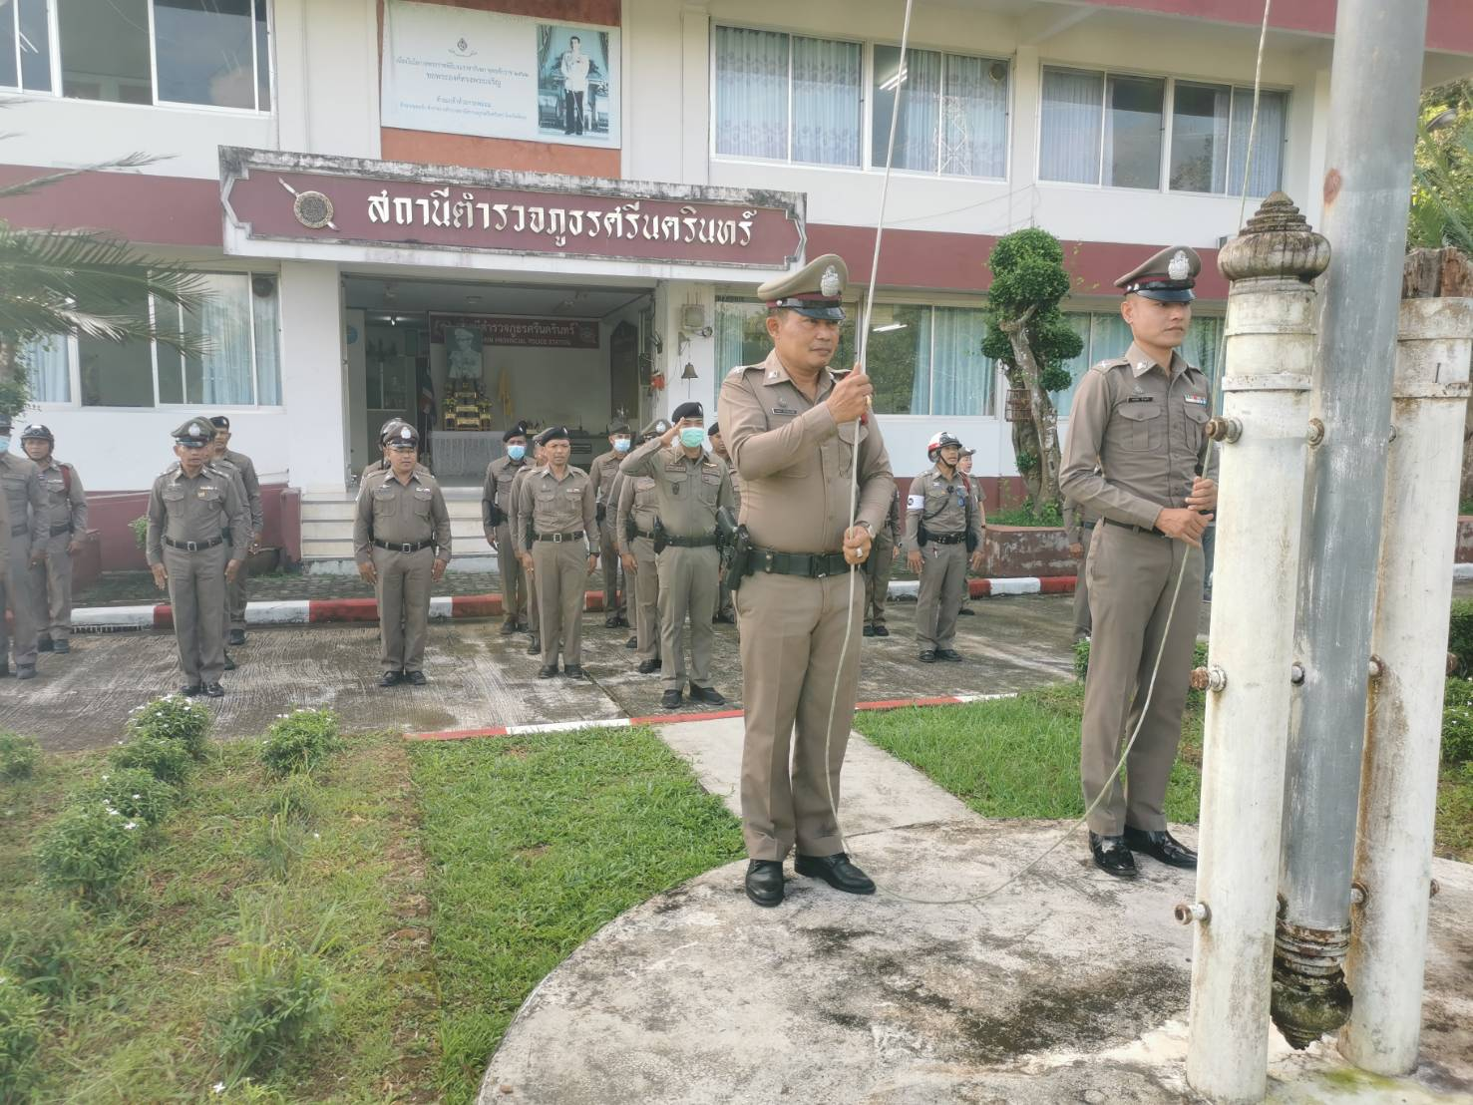

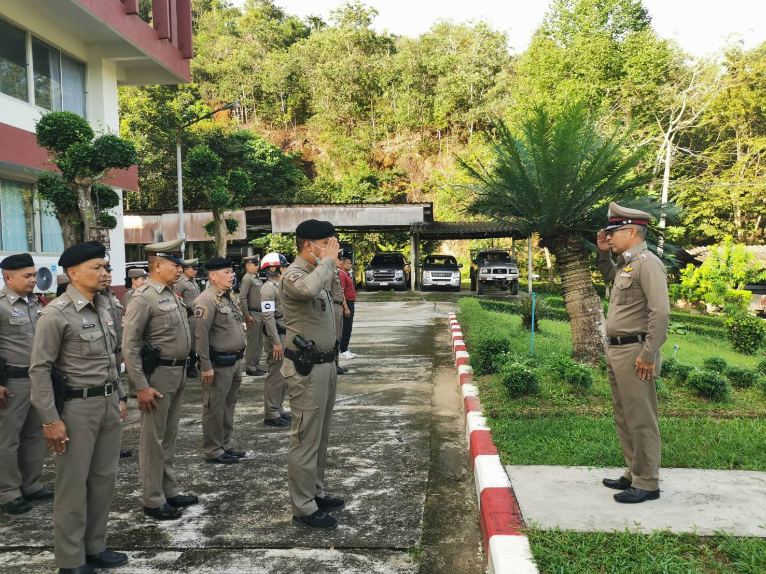

- การประชุม ศปก.ทุกวันอังคารของสัปดาห์
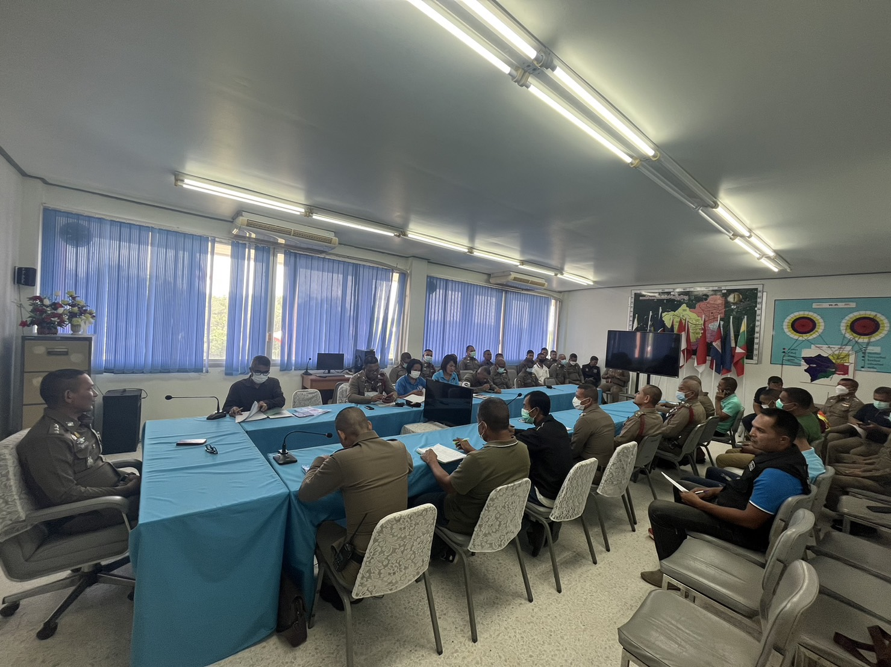
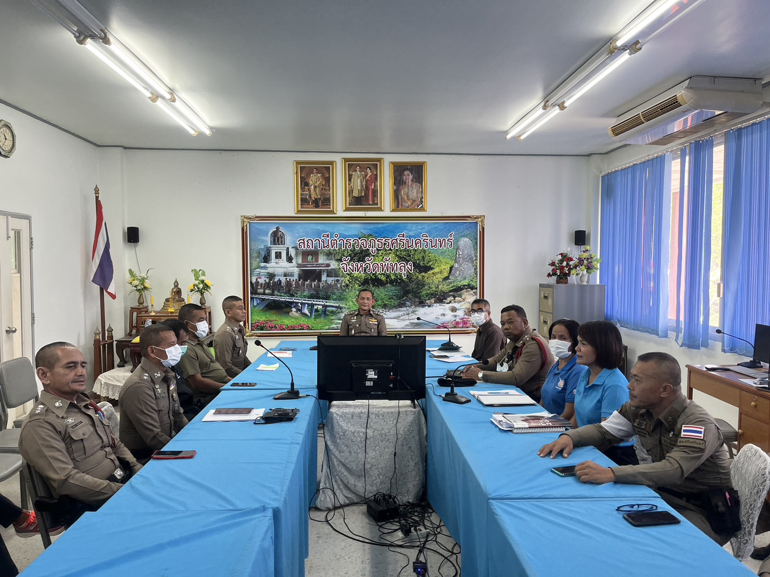

- กิจกรรม 5 ส. ทุกวันพุธ ของสัปดาห์ ( พัฒนาทำความสะอาดทั้งภายใน ภายนอกอาคารที่ทำการ )
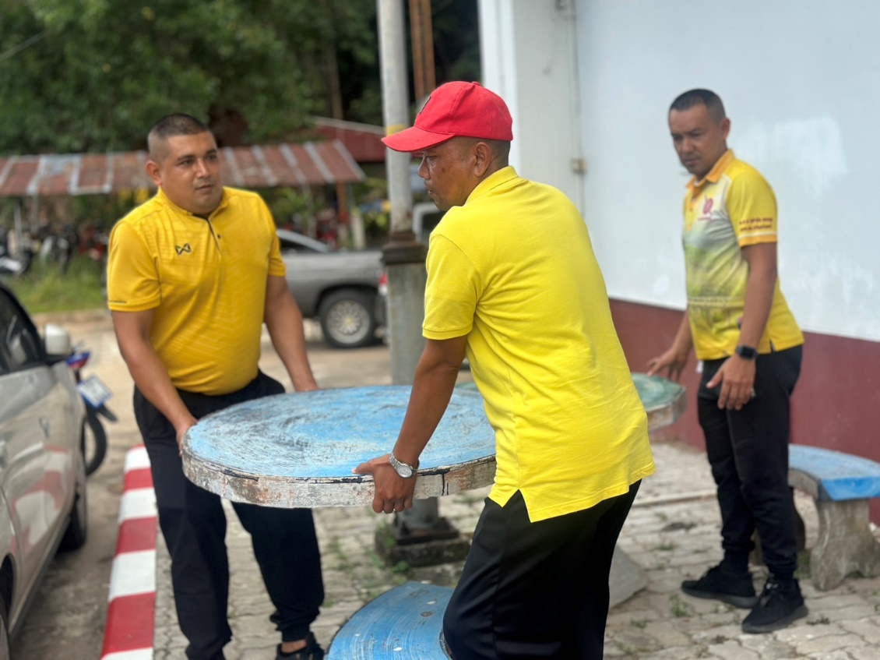

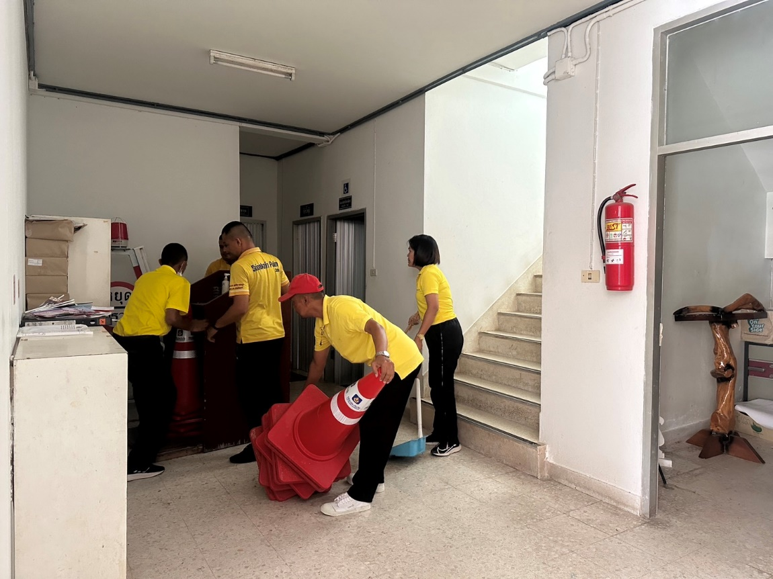

- ติดป้ายประชาสัมพันธ์ ( ทั้งภาษาไทย ภาษาอังกฤษ ) ณ บริเวณห้องบริการประชาชน ณ จุดเดียว ( One Stop Service )
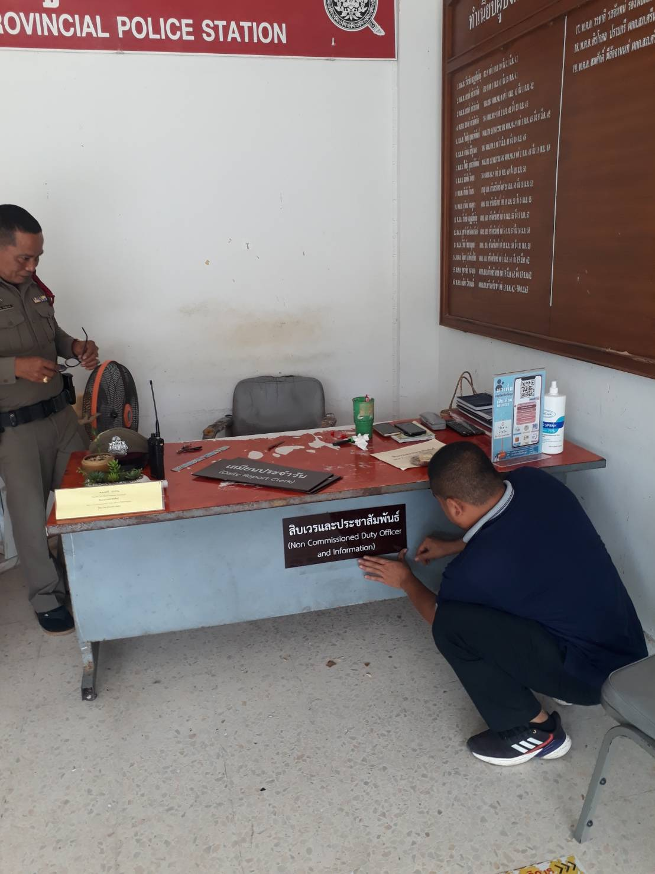
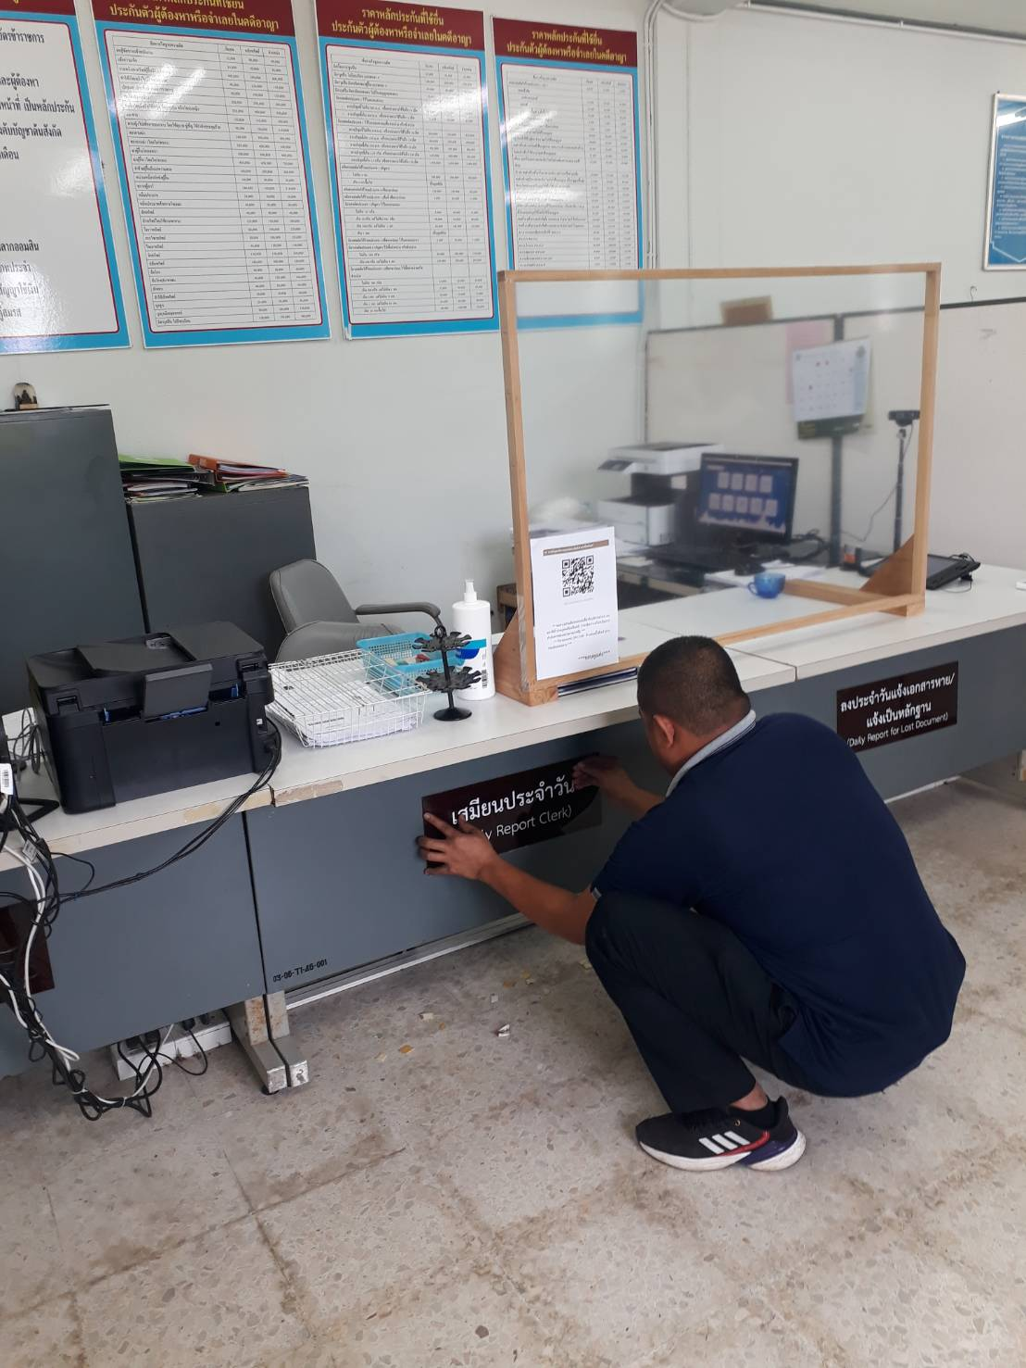

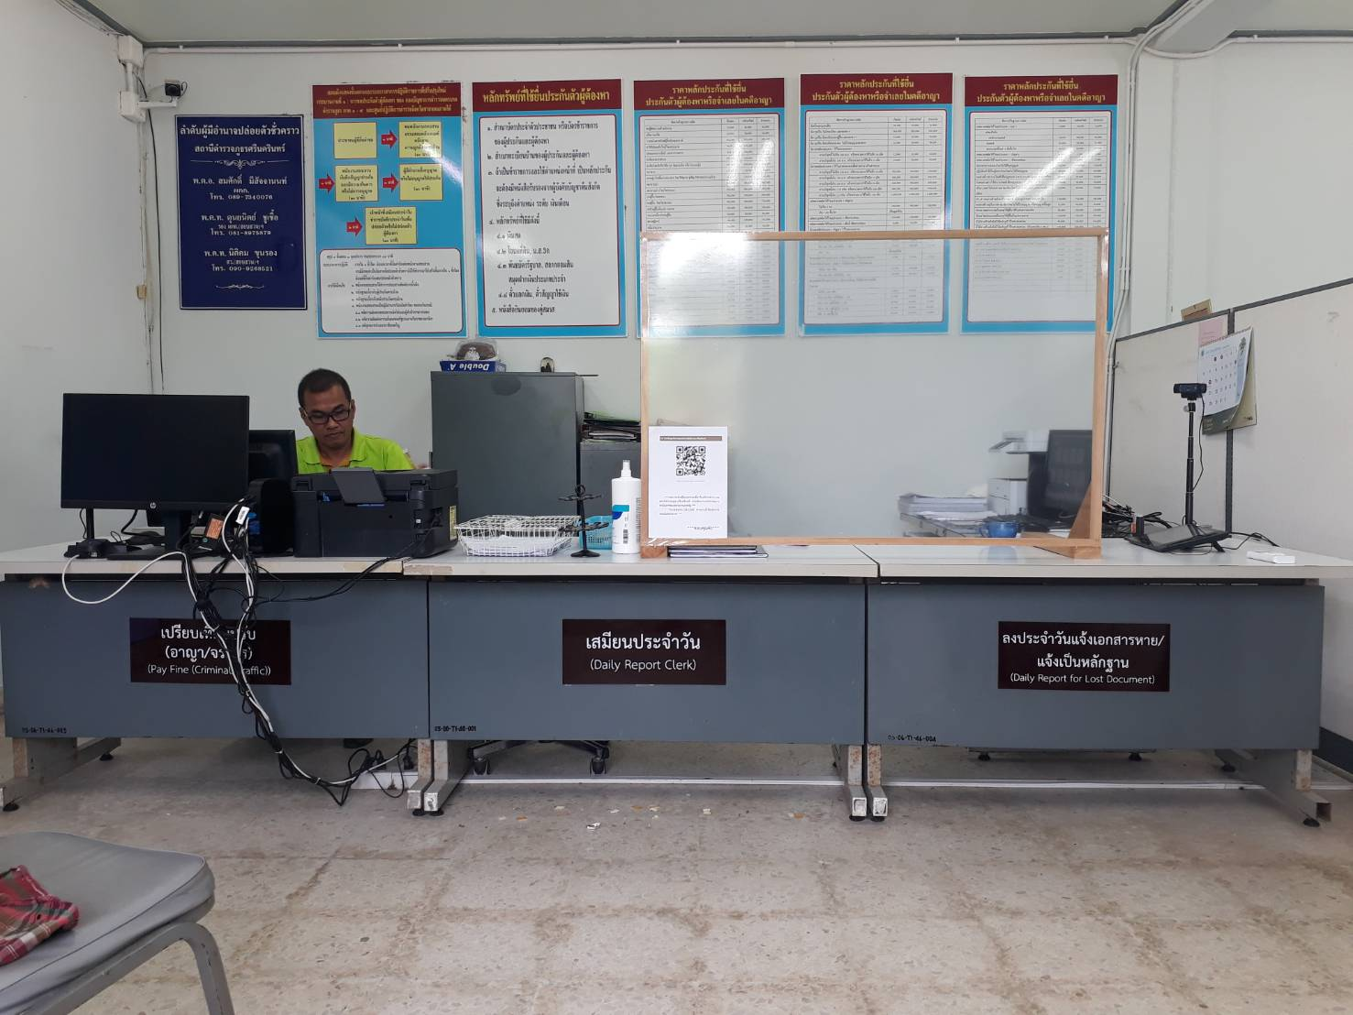

- ร่วมพิธีพระราชทานเพลิงศพ กรณี ข้าราชการตำรวจในสังกัด สภ.ศรีนครินทร์ เสียชีวิต (พ.ต.ท.ทวี สุขพูล สวป.สภ.ศรีนครินทร์ ) เสียชีวิต และมอบเงินช่วยเหลือให้แก่ครอบครัว จำนวน 10,000 บาท
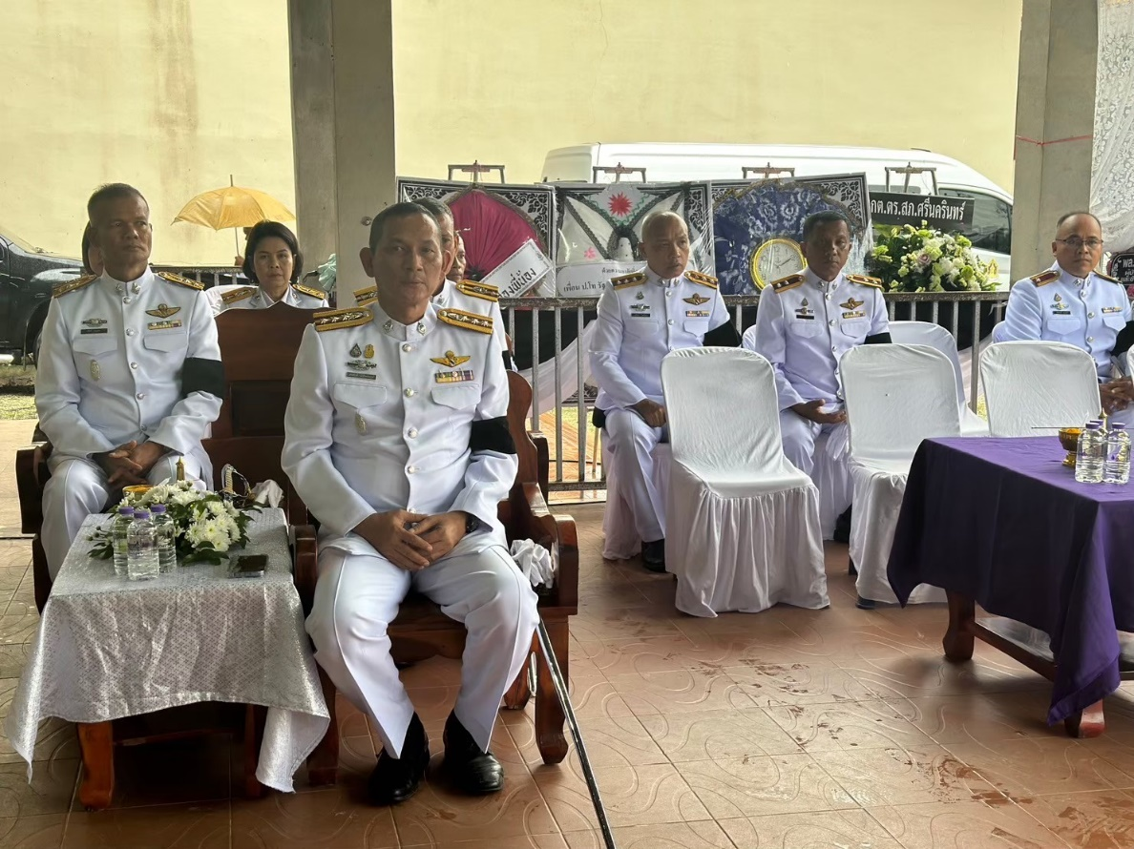

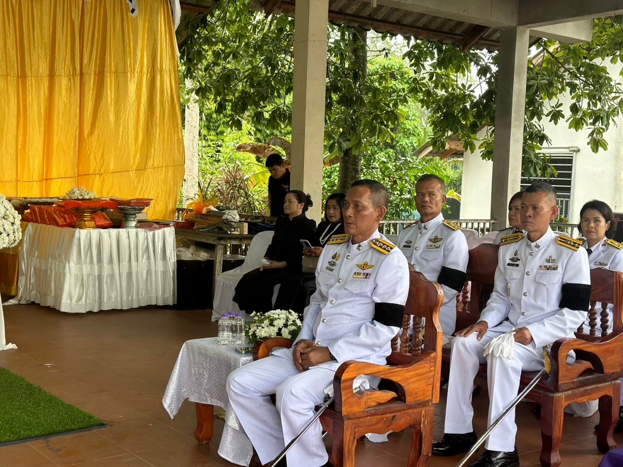

- ร่วมงานสวดพระอภิธรรมศพ กรณี มารดาของข้าราชการตำรวจในสังกัดเสียชีวิตและมอบเงินช่วยเหลือ กรณี (บิดา มารดา ภรรยาของข้าราชการตำรวจในสังกัดเสียชีวิต รายละ 10,000 บาท)
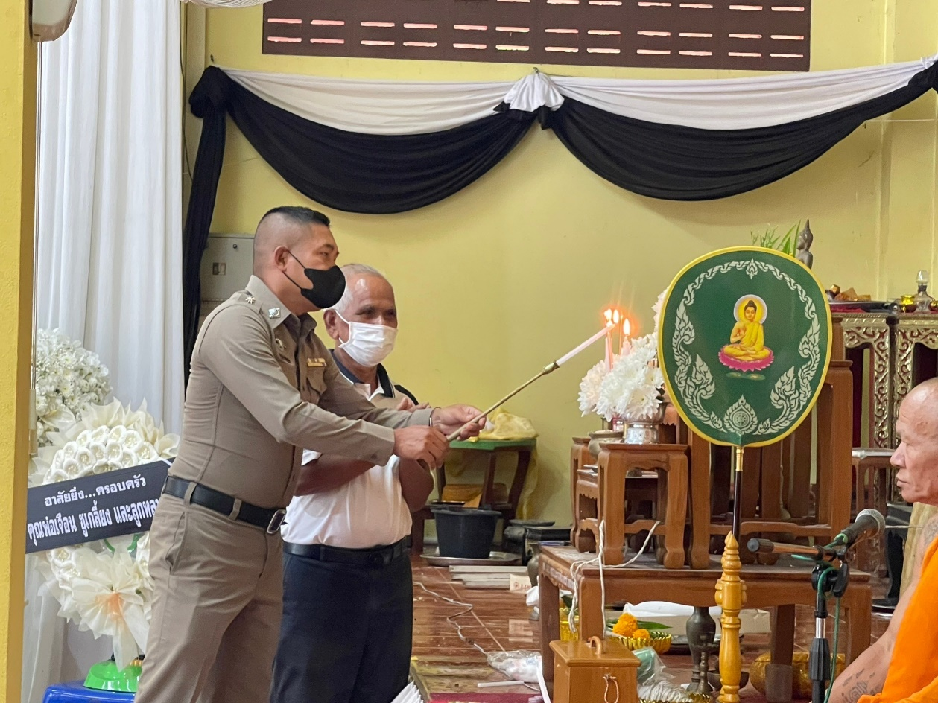

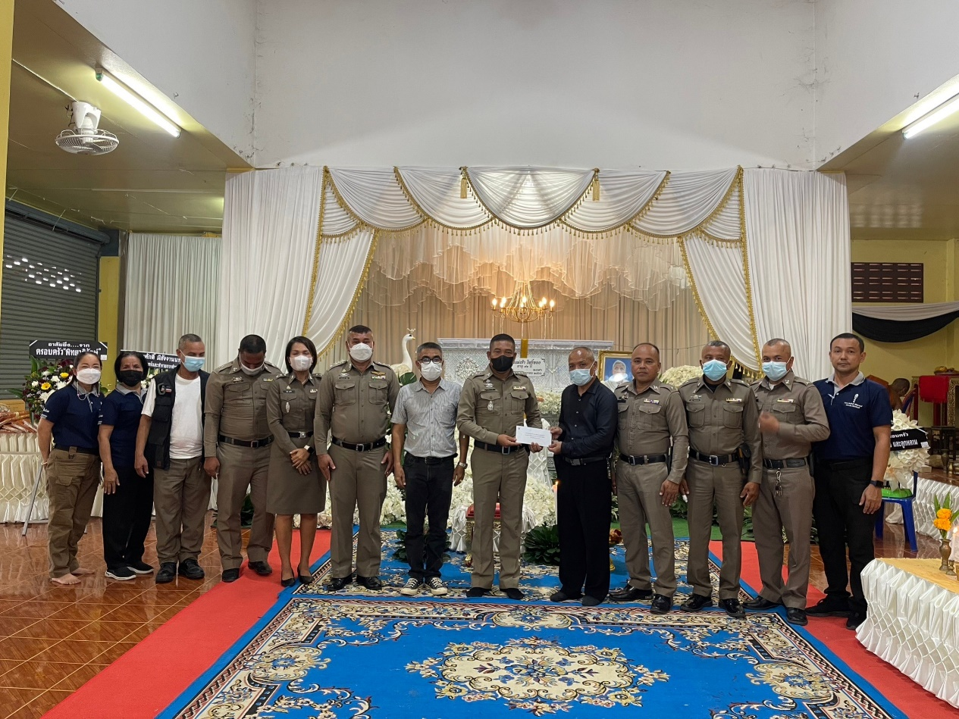

- กิจกรรมฝึกประจำสัปดาห์ ทุกวันพุธของสัปดาห์ (สลับกับกิจกรรม 5 ส.)
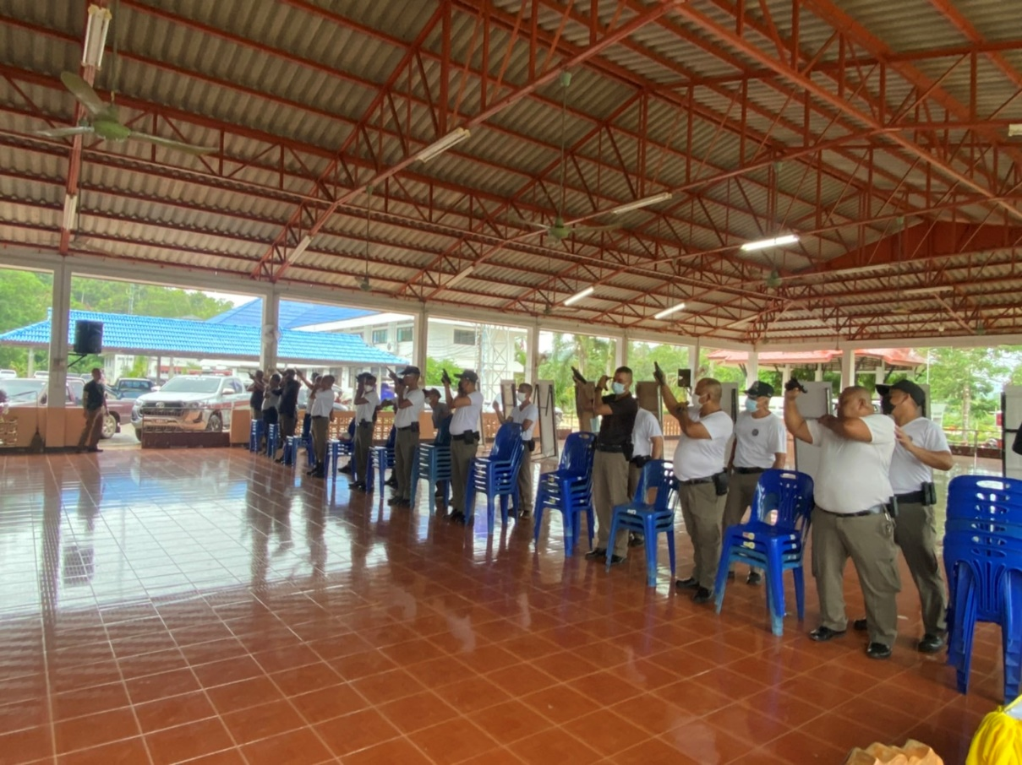

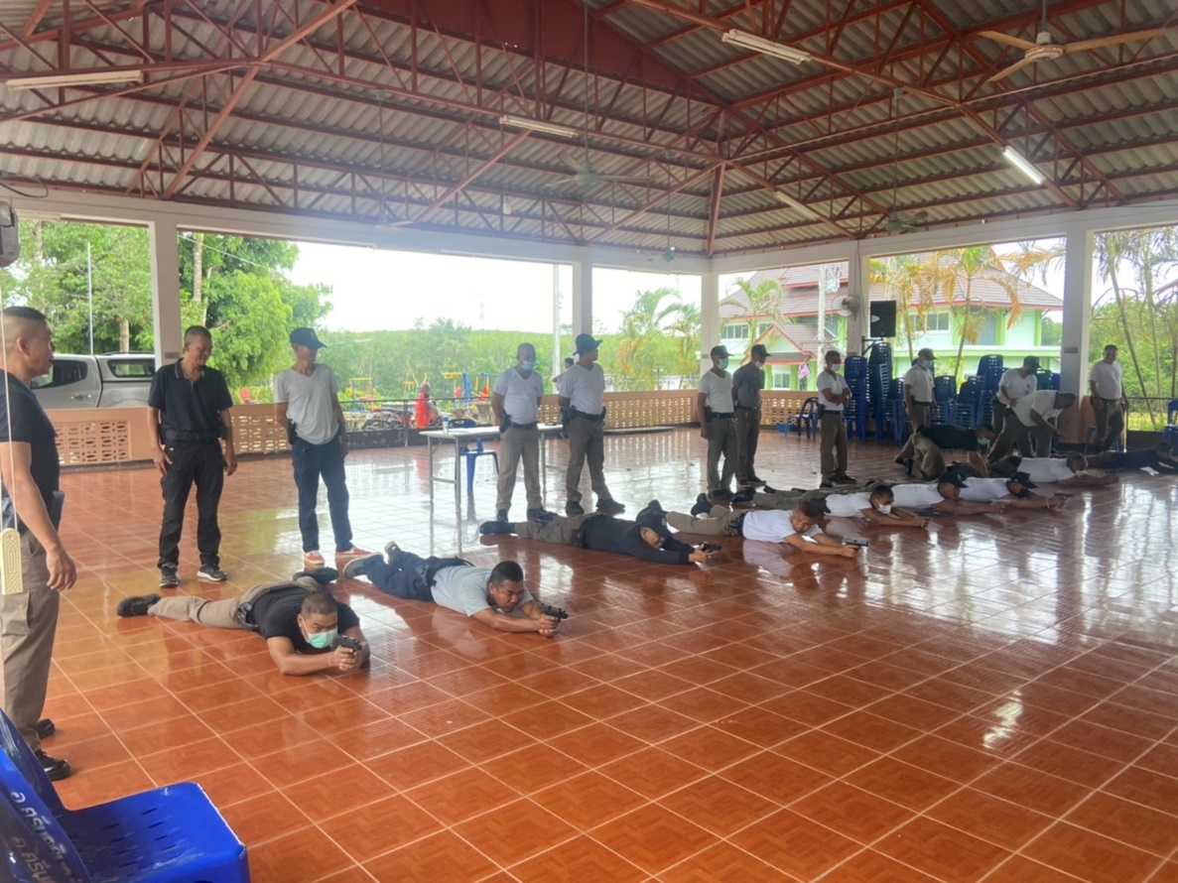

- พ.ต.อ.สมศักดิ์ มีสัจจานนท์ ผกก.สภ.ศรีนครินทร์ เลี้ยงอาหารกลางวัน
